**SCI-811-2018**

**Comunicación de acuerdo**

|  |  |
| --- | --- |
| **Para:** | Dr. Julio Calvo Alvarado, Rector  MAU. Tatiana Fernández Martín, Directora Oficina de Planificación Institucional |
| **De:** | M.A.E. Ana Damaris Quesada Murillo, Directora Ejecutiva  Secretaría del Consejo Institucional |
| **Fecha:** | **10 de octubre de 2018** |
| **Asunto:** | **Sesión Ordinaria No. 3091, Artículo 9, del 10 de octubre de 2018. Reformulación de la Valoración de riesgos del Plan Anual Operativo 2019** |

Para los fines correspondientes se transcribe el acuerdo tomado por el Consejo Institucional, citado en la referencia, el cual dice:

**RESULTANDO QUE:**

1. El Artículo 18, del Estatuto Orgánico, dice:

*“Son funciones del Consejo Institucional:*

*…*

*b. Aprobar el Plan estratégico institucional y los Planes anuales operativos, el presupuesto del Instituto, y los indicadores de gestión, de acuerdo con lo establecido en el Estatuto Orgánico y en la reglamentación respectiva”…*

1. Las Disposiciones para la Formulación Presupuestaria del Instituto Tecnológico de Costa Rica para el 2019, aprobadas por el Consejo Institucional en la Sesión Ordinaria No. 3070, Artículo 9, del 17 de mayo de 2018, establecen:

*“1.3. La Formulación del Plan Anual Operativo y Presupuesto se basará en el planeamiento que presente la Rectoría en coadyuvancia con los Vicerrectores, Director de Sede Regional y Directores de Centros Académicos en colaboración con sus equipos de apoyo. Esta formulación se realiza en el marco del Plan Estratégico Institucional vigente.”*

1. Las “Directrices Generales para el Establecimiento y Funcionamiento del Sistema Específico de Valoración del Riesgo Institucional (SEVRI)”, emitidas por la Contraloría General de la República establecen, entre otras cuestiones, que:

*“2.1.* ***Ámbito de aplicación****. Toda institución pública deberá establecer y mantener en funcionamiento un Sistema Específico de Valoración del Riesgo Institucional (SEVRI) por áreas, sectores, actividades o tareas, de acuerdo, como mínimo, con lo establecido en estas directrices generales que serán de acatamiento obligatorio. Se exceptúa de su aplicación a las instituciones de menor tamaño, entendidas como aquellas que dispongan de un total de recursos que ascienda a un monto igual o inferior a seiscientas mil unidades de desarrollo y que cuenten con menos de treinta funcionarios, incluyendo al jerarca, los titulares subordinados, y todo su personal, quienes deberán observar lo que al efecto establecen las "Normas de control interno para el sector público”.*

1. En la Sesión Ordinaria No. 3089, realizada el 25 de setiembre de 2018, se aprobó el Plan Anual Operativo 2019 y el presupuesto correspondiente, excluyendo la sección “X. VALORACIÓN DE RIESGOS, PAO-2019”.

**CONSIDERANDO QUE:**

1. La Secretaría del Consejo Institucional recibió el oficio R-1014-2018, con fecha de recibido martes 11 de setiembre de 2018, suscrito por el Dr. Julio C. Calvo Alvarado, Rector, dirigido a la M.Sc. Ana Rosa Ruiz Fernández, Coordinadora de la Comisión de Planificación y Administración, con copia al Consejo Institucional, en el cual adjunta el Proyecto Plan Anual Operativo y Presupuesto Ordinario 2019, ambos en formato de la Contraloría General de la República, conocidos y avalados por el Consejo de Rectoría, en la Sesión No. 30-2018, Artículos 2 y 3 del 10 de setiembre de 2018.
2. La Comisión de Planificación y Administración en la reunión No. 786-2018, realizada el miércoles 12 de setiembre de 2018, abordó el análisis del Plan Anual Operativo, a partir de dos momentos:
3. En un primer momento, la Comisión realizó un análisis del PAO 2019 y se elaboró un documento con señalamientos concretos sobre los cambios que se solicitan.
4. En un segundo momento, la Comisión recibe al Dr. Julio Calvo Alvarado, Rector, a la MAU. Tatiana Fernández Martín, Directora de la Oficina de Planificación Institucional, Licda. Ericka Quirós Agüero, de la Unidad de Formulación y Evaluación de Planes Institucionales, MAE. Yafany Monge D`Avanzo, Unidad Especializada Control Interno y al MAE. Marcel Hernández Mora, de la Unidad Sistema de Indicadores, de la Oficina de Planificación Institucional, para presentar los cambios, que se considera importante implementar en el Proyecto Plan Anual Operativo 2019. La Administración acepta las observaciones y se compromete realizar los ajustes correspondientes y enviar un documento nuevo, a más tardar el lunes 17 de setiembre de 2018, para ser elevado al plenario del Consejo Institucional, en su Sesión del miércoles 19 de setiembre de 2018.
5. La Secretaría del Consejo Institucional, recibe el oficio R-1034-2018, con fecha de recibido 17 de setiembre de 2018, suscrito por el Dr. Julio Calvo Alvarado, Rector, dirigido a la M.Sc. Ana Rosa Ruiz Fernández, Coordinadora de la Comisión de Planificación y Administración, en el cual, para el trámite correspondiente, se remite Proyecto del Plan Anual Operativo 2019, según oficio OPI-689-2018, que incluye las observaciones externadas por la Comisión de Planificación y Administración, en la reunión No. 786-2018 del 12 de setiembre del año en curso e indica que el citado documento sustituye al enviado con el oficio R-1014-2018.
6. En la Sesión No. 3088 del Consejo Institucional, realizada el 19 de setiembre de 2018, se presenta un amplio debate sobre la propuesta de Plan Anual Operativo 2019 y el Presupuesto 2019, producto de las observaciones de la Auditoria Interna, por lo que la señora Ana Rosa Ruiz Fernández propone posponer el punto para una Sesión Extraordinaria del Consejo Institucional, con el fin de que los responsables atiendan las observaciones planteadas.
7. En la reunión No. 788-2018 de la Comisión de Planificación y Administración, realizada el jueves 20 de setiembre de 2018, se recibe a la MAU. Tatiana Fernández Martín, Directora de la Oficina de Planificación Institucional (OPI), a la Licda. Ericka Quirós Agüero, la MAE. Yaffany Monge D`Avanzo, la Licda. Patricia Meneses Guillén y al MAE. Marcel Hernández Mora, colaboradores de la Oficina de Planificación Institucional, al Lic. Isidro Álvarez Salazar, Auditor Interno, la Licda. Adriana Rodriguez Zeledón, la Dra. Deyanira Meza Cascante y al Lic. Manuel Bonilla Cordero, colaboradores de la Auditoría Interna. En esta reunión, se discuten ampliamente las observaciones externadas en el Pleno al documento Plan Anual Operativo 2019, producto de lo cual los funcionarios de la OPI se comprometen a incorporar los cambios solicitados y a enviar un documento integrado.

En particular, se presenta la necesidad de reformular el capítulo de valoración de riesgos o de excluirlo, a la luz de los acontecimientos presupuestarios y calidad en las acciones planteadas.

En este punto en particular, los Miembros de la Comisión de Planificación y Administración externan su preocupación porque, en la sección de la propuesta de Plan Anual Operativo 2019 titulada “X. VALORACIÓN DE RIESGOS, PAO-2019”,se repiten constantemente, los siguientes dos aspectos:

“a) Renegociar el FEES, pedirle recursos a los vicerrectores o revisar las partidas presupuestarias, entre otras.

El presupuesto para el 2019 está determinado y por tanto, cada unidad estará trabajando con el monto asignado y si los recursos necesarios para alcanzar una meta no fueron oportunamente asignados, no puede aparecer ni la meta, ni la posibilidad de solicitar los recursos a las autoridades.

1. Información no suministrada, como se puede observar en estos casos:

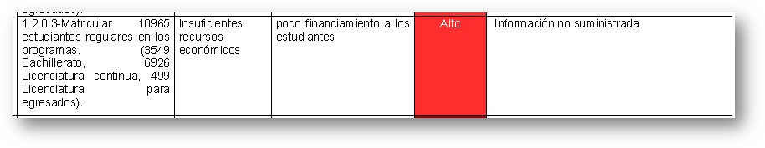

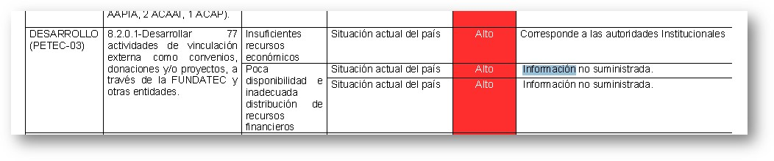

”

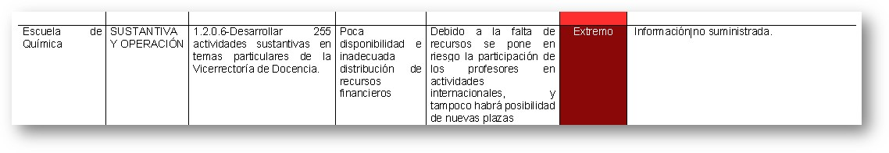

Es criterio de la Comisión que, este tipo de valoraciones tampoco pueden aparecer, porque la valoración de riesgos del Plan Anual Operativo debe estar completa, esto es, todas las metas deben contar con la valoración de riesgos correspondiente.

Con estos dos ejemplos, se evidencia que la valoración de los riesgos de las metas aprobadas en el Plan Anual Operativo 2019 debe ser realizada nuevamente.

1. La Secretaría del Consejo Institucional recibe el oficio R-1065-2018, con fecha de recibido 24 de setiembre de 2018, suscrito por el Dr. Julio Calvo Alvarado, Rector, dirigido a la M.Sc. Ana Rosa Ruiz Fernández, Coordinadora de la Comisión de Planificación y Administración, en el cual, para el trámite correspondiente, se remite el Plan Anual Operativo 2019, según oficio OPI-699-2018, que incluye las observaciones externadas por la Comisión de Planificación y Administración en el oficio SCI-735-2018, así como las observaciones externadas por el Consejo Institucional en la Sesión No. 3088, del 19 de setiembre de 2018, tanto al Plan Anual Operativo como al Presupuesto Ordinario 2019, adjunto el oficio VAD-588-2019. Una observación que se atiende es eliminar el capítulo de Valoración de riesgos.
2. En cumplimiento de las “Directrices Generales para el Establecimiento y Funcionamiento del Sistema Específico de Valoración del Riesgo Institucional (SEVRI)”, específicamente en lo establecido en el punto 2.1, el Instituto debe contar con una valoración de riesgos del Plan Anual Operativo 2019, adecuadamente realizada.

**SE ACUERDA:**

1. Solicitar a la Administración lo siguiente:

a.1. Reformular el proceso de valoración de riesgos de las metas del Plan Anual Operativo 2019, aprobado en la Sesión Ordinaria No. 3089 y el presupuesto correspondiente, asegurando que los Directores y Coordinadores tengan una lista actualizada de fuentes de riesgo, así como las actividades de mitigación que respondan a la realidad financiera institucional.

a.2. Informar al Consejo Institucional, en el plazo de diez días hábiles a partir de la comunicación de este acuerdo, la fecha de entrega de lo indicado en el punto anterior, para la revisión y aprobación por parte de este Órgano.

1. Comunicar.  **ACUERDO FIRME.**

***Palabra clave:* Valoración - Riesgo- Plan Anual Operativo 2019-SEVRI**

|  |  |  |  |  |  |
| --- | --- | --- | --- | --- | --- |
|  |  |  |  |  | |
|  |  |  |  | |

**c.i. Auditoría Interna (Notificado a la Secretaria vía correo electrónico)**

ars